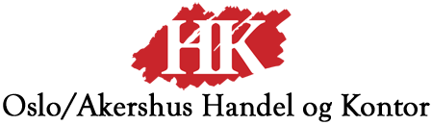

Bli med på Det norske teater
torsdag 25. februar og se forestillingen
≈[Tilnærma lik]

Kva skjer når marknaden styrer alt?
Kor mykje tener du? Kor mykje er vi verde? Får vi valuta for pengane?
≈[Tilnærma lik] er ein brutal komedie der vi møter personar som på ulikt vis strevar med å tilpasse seg eller sabotere marknaden og det økonomiske systemet. Dei er oppfinnsame, iherdige, desillusjonerte og destruktive. Nokon søker jobb andre søker hemn. Og på scenen gir dei alt for og gje publikum valuta for pengane!

Brutal kapitalisme
Stykket blei til da den kritikarroste svenske forfattaren og dramatikaren Jonas Hassen Khemiri fekk i oppdrag å skrive med utgangspunkt i myten om Frankenstein, og enda opp med å lage eit humoristisk, intelligent og samfunnskritisk teaterstykke om eit anna menneskeskapt monster; kapitalismen. Kva er det med oss som gjer at vi berre vil ha meir og meir? Kva gjer pengar med oss? Korleis påverkar pengar og økonomi våre relasjonar? Og kva skal eigentleg til for at eit teaterstykke skal vere verd pengane?

Du betaler kun 150,- for billetten - HK tar resten.
Meld deg på innen fredag 29. januar 2016 til: rbl@handelogkontor.no
Vi møtes klokken 19:00 i foajeen på Det norske teater.

Med vennlig hilsen
John Thomas Suhr Runa Bolstad Laume
Avdelingsleder Prosjektkoordinator

